SOFTWARE DEVELOPMENT EXAM

Time: 15 minutes
Name: Date: _____
Telephone: Contact: _____
PART I: SQL QUERY QUESTION

- Create store login to system:
(Tạo store procedure đăng nhập hệ thống với các thông tin và yêu cầu như bên dưới, CSDL đã được tạo sẵn)
- Database name is OUTUDBS
- Table user info is tblUserInfo
- Field check are: UsernameID, UserNamePass
- UserNamePass must to separate small and capital characters

- This is “Employee” table

EmloyeeID | FirstName | LastName | Gender | JoiningDate | Department | OT
2008407 | Nguyen Van | Chung | Male | 11/19/12 | Contract | 80
2010281 | Bui Thi | Huong | Female | 01/03/13 | Information System | 80
2011542 | Nghiem Hien | Lam | Male | 07/01/15 | Accounting | 72
2012755 | Nguyen Van | Hien | Male | 21/01/19 | Accounting | 99
2012757 | Nguyen Nhu | Minh | Male | 02/02/19 | Information System | 10

  - Get the person who has the second largest OT(Overtime) hour.

  - Create new table with name “EmployeeTemp” with struct and data from “Employee” table.

  - Add new column on table “EmployeeTemp” with column name is “Age”.

PART II: PROGRAMING QUESTION

- Use C# / VB . Make function to read data from file “Sample.html”.
Return data to string “s”.
File Sample.html had content as below:
Sử dụng C#/ VB. Viết hàm đọc dữ liệu từ file “Sample.html”.
Kết quả trả ra 1 chuỗi “s”.
File Sample.html có nội dung như bên dưới:

<html>
<head>
</head>
<body>
<table class="auto-style1">
<tr>
<td class="auto-style7"><strong>Position</strong></td>
<td class="auto-style8">&nbsp;</td>
<td class="auto-style9"><strong>Request people</strong></td>
<td>&nbsp;Requester_</td>
</tr>
<tr>
<td class="auto-style7"><strong>Request date</strong></td>
<td class="auto-style8">&nbsp;RequestDate_</td>
<td class="auto-style9"><strong>Leave date</strong></td>
<td>&nbsp;LeaveDate</td>
</tr>
<tr>
<td class="auto-style7"><strong>Department</strong></td>
<td class="auto-style8">&nbsp;Dept_</td>
<td class="auto-style9"><strong>Leave type</strong></td>
<td>①:Annual Leave, ②:Married leave, ③:Funeral Leave, ④:Maternity Leave</td>
</tr>
<tr>
<td class="auto-style7"><strong>Telephone number (in needed)</strong></td>
<td colspan="3">&nbsp;Tel_</td>
</tr>
<tr>
<td class="auto-style7"><strong>Reason for leave</strong></td>
<td colspan="3">&nbsp;</td>
</tr>
<tr>
<td class="auto-style4" colspan="4"><strong>Please approve the leave with the information as above</strong></td>
</tr>
</table>
</body>
</html>

- On string “s”:
Make function to change the highlight words( on Part II, 1.) with variable from behind code (If need, change highlight words on the html page) like:
Với chuỗi “s” được trả ra từ bài 1.
Viết hàm để thay đổi các từ được bôi màu vàng bằng các biến bên dưới.

string Requester = "Nguyen Van A";
string RequestDate = DateTime.Now.ToString("yyyy-MM-dd");
string Dept = "ISD";
string Tel = "0986.686868";

- Create a Web API MVC - Controller return result as below and Models as:
Với Asp.Net Web API, Hãy tạo Controllers từ Models và kết quả được trả ra Json như bên dưới.
(Giả sử việc kết nối CSDL bằng class đã có sẵn, không cần xây dựng mới, có sẵn Store procedure, kết quả trả ra 1 datatable)

namespace MHI.Api.Models
{
public class Invoice
{
public static List<Invoice> InvoiceList;
public string MAHOADON { get; set; }
public string TENKH { get; set; }
public string SDT { get; set; }
public string DIACHI { get; set; }
public string TONGTIEN { get; set; }
public string INSERT_USER { get; set; }
public DateTime INSERT_DT { get; set; }
public string INVOICE_TYPE { get; set; }
public string LOI_NHUAN { get; set; }
public string DATT { get; set; }
public string CON_LAI { get; set; }
public string PHI_VC { get; set; }
public string MA_GHTK { get; set; }
public string CAN_NANG { get; set; }
public string Flag_GHTK { get; set; }
}
}

API Result Json format/ Kết quả trả về dạng Json
[
{
"MAHOADON": "14366",
"MASANPHAM": "MHI017",
"TENSANPHAM": "OLED TV 1475890",
"SOLUONG": "10",
"DONGIA": "4500000",
"THANHTIEN": "45000000",
"TENKH": "Auto Center",
"SDT": "0876928868",
"DIACHI": "Cống Kè, Ninh Hiệp, Gia Lâm, Hà Nội",
"TONGTIEN": "450000",
"INSERT_USER": "mhiadmin",
"INSERT_DT": "2023-07-02T00:00:00",
"DATT": "0",
"CON_LAI": "45000000",
"PHI_VC": "300000",
"MA_GHTK": "S9660828.HN55-H6.10938466818751",
"CAN_NANG": "30.5",
"Flag_GHTK": "True"
}
]

PART III: MOBILE APP QUESTION – FLUTTER – DART

- How to create Invoice_models from Json resturn on Part II. 3. ?
Hãy đưa ra cách thức, ý tưởng thực hiện để tạo Invoice_models từ Part II, câu 3.

- Create Invoice_controllers return from API result on Part II. 3.
Hãy tạo 1 Controllers trả ra kết quả từ API trong Part II, câu 3
- Controllers return result a List.
- API url: http://api.foss2:8099/MHIReport/GetReport_InvoiceDetail/14366

- What is your idea when clickon the rows selected then display Icons indicate selected the row?
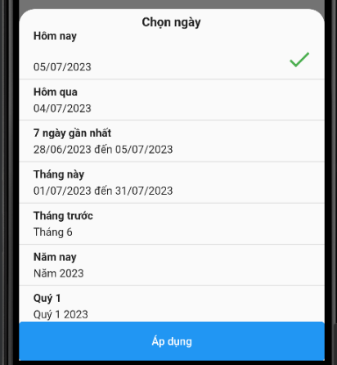

- What is widget? The UI have something wrong?

- On Product the result return to FutureBuilder and ListView.
How to do as screen? (Same as add items to cart)
Trong chức năng thêm vào giỏ hàng, danh sách sản phẩm liệt kê bằng listview. Mỗi lần click vào sản phẩm sẽ +1. Và lần tiếp theo sẽ hiển thị tổng số lượng đã chọn. Làm cách nào?

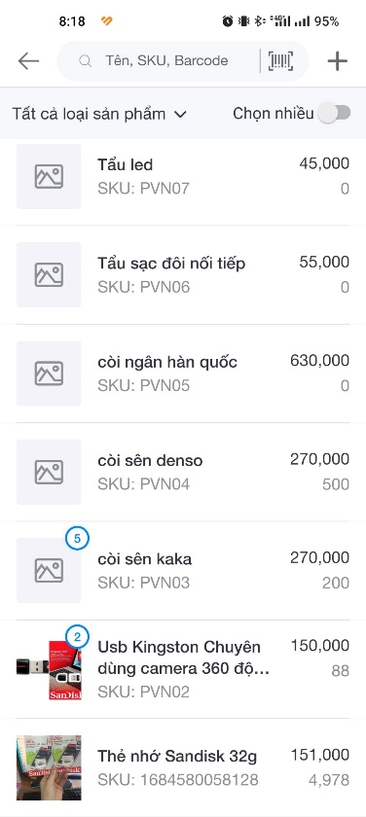
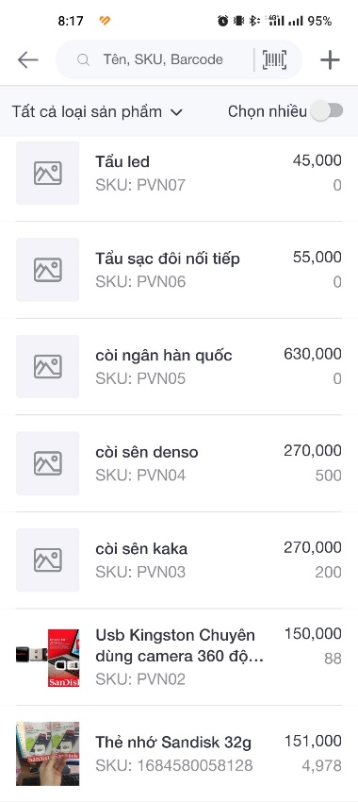

Thank you for your answers.
_____ ______

Signed by applicant: ______

Date ______

**** This part is for personnel only ****

Signed by ISD ________________ Approval by __________________________________________

Mark________________________Date_________________________________________________

Evaluation_________________________________________________________________________

